INFOX (fake news): NE PAS SE FAIRE PIÉGER

01 Comprendre une infox
Le terme « infox » est l’équivalent français de « fake news », recommandé pour désigner une information fausse ou trompeuse diffusée volontairement afin de manipuler ou d’induire le public en erreur.
Observer des documents, définir les termes et confronter ses premières impressions.
À RETENIR Une information trompeuse peut être entièrement inventée, fabriquée à partir d’images modifiées ou obtenue en présentant un document réel hors de son contexte.

A. Les mots utiles
Infox • Intention de tromper en diffusant une information fausse ou délibérément biaisée.
Désinformation • Diffusion volontaire d’informations fausses ou trompeuses.
Mésinformation • Diffusion d’une erreur sans intention nécessaire de tromper.
Hypertrucage (deepfake) • Contenu audio, photo ou vidéo synthétique ou modifié, notamment grâce à l’intelligence artificielle.
1. Pourquoi une image authentique peut-elle accompagner une publication trompeuse ?

B. Deux courtes vidéos pour réfléchir
Vidéo 1 — « Les deepfakes, voilà comment ça marche » (Brut)Voir la vidéo
Vidéo 2 — Étienne Klein : « L’ultracrépidarianisme »Voir la vidéo
2. Qu’est-ce qu’un deepfake ? Donne un exemple de risque lié à son utilisation.

3. Explique avec tes mots l’ultracrépidarianisme. Pourquoi est-ce important quand on s’informe ?

C. Mon réflexe avant de partager
☐ Auteur identifié | ☐ Date et contexte | ☐ Source d’origine | ☐ Preuves recoupées

02 Enquête sur les images
Objectif : distinguer ce que montre une image de ce que prétend sa légende.
MÉTHODE Enregistre la capture, utilise une recherche d’image inversée (Google Lens ou un autre outil), repère la publication la plus ancienne et compare au moins deux sources fiables.

Guide de méthode (AFP Factuel) : Comment les journalistes vérifient les images
Document 1 • Un drapeau présenté sur un réseau social
CAPTURE FOURNIE — PUBLICATION À VÉRIFIER, ET NON INFORMATION VALIDÉE

4. Quelle affirmation la publication cherche-t-elle à faire croire ? Quel détail de l’image t’interroge ?

5. Quelle est l’origine vérifiable de l’image (lieu, date, contexte) ? Indique le site consulté.

Verdict : □ Confirmé □ Faux / trompeur □ Non vérifiable avec les éléments trouvés

02 Enquête sur les images · suite
Le document peut être réel, mais le lieu, la date ou l’explication peuvent être faux.
Document 2 • Une scène dans un cimetière
CAPTURE FOURNIE — RECHERCHER LA PHOTO D’ORIGINE ET LE CONTEXTE
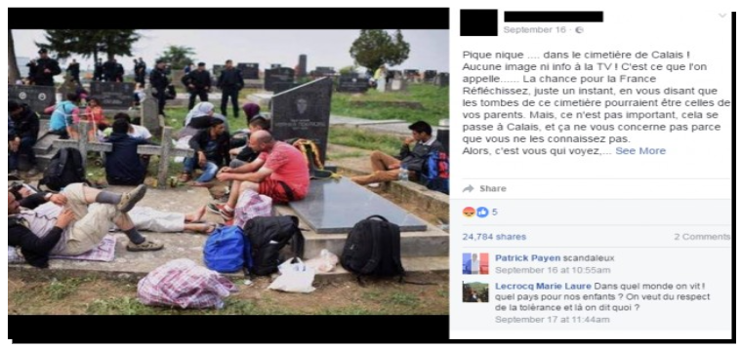
6. Reformule l’accusation faite dans la publication, sans la considérer comme vraie.

7. Où et quand la photo a-t-elle réellement été prise ? Pourquoi ces personnes se trouvent-elles là ?

8. Quel élément concret permet de distinguer le contexte réel de la légende diffusée ?

Verdict : □ Confirmé □ Faux / trompeur □ Non vérifiable avec les éléments trouvés

02 Enquête sur les images · suite
Ne pas confondre photographie authentique et chiffres exacts.
Document 3 • Une carte présentée sur un réseau social
CAPTURE FOURNIE — DÉTERMINER SI LE COMMENTAIRE PRÉSENTE FIDÈLEMENT LES FAITS
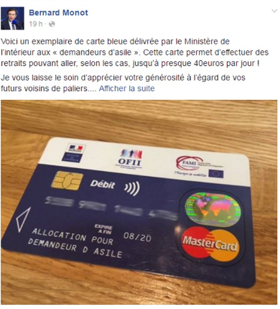
9. Quels chiffres ou avantages la publication avance-t-elle ? À qui les attribue-t-elle ?

10. Cherche une information officielle sur le dispositif concerné : quelles conditions et quels montants sont indiqués ?

11. Explique pourquoi l’existence d’une véritable carte ne suffit pas à valider la légende.

Verdict : □ Confirmé □ Faux / trompeur □ Non vérifiable avec les éléments trouvés

03 Images animées : vrai, faux… ou détourné ?
Comparer deux vidéos qui mettent en scène des robots humanoïdes.
SUPPORTS Les deux fichiers vidéo sont fournis avec la séquence ; leurs liens YouTube servent de point de départ pour examiner l’auteur, la date et la description.

Vidéo A — « More Parkour Atlas »Lien YouTube
Vidéo B — « Boston Dynamics: New Robots Now Fight Back »Lien YouTube
A. Observer et comparer
12. Qui diffuse chaque vidéo ? Quelles différences remarques-tu dans le titre, le son ou le montage ?

13. Quels indices permettent de distinguer une démonstration technique d’une parodie ou d’un détournement ?

14. Formule une conclusion nuancée : qu’est-ce qui est réel et qu’est-ce qui peut tromper le spectateur ?

B. Pour aller plus loin
Une vidéo peut être authentique et pourtant devenir trompeuse si sa date, sa légende ou son contexte sont modifiés. Consulter les méthodes d’enquête de l’AFP

04 Pourquoi diffuser des infox ?
Comprendre les incitations économiques et les responsabilités.
A. Réseaux sociaux, publicité et circulation
Certaines publications cherchent à attirer des clics, de l’audience et donc des recettes publicitaires. Les systèmes de recommandation peuvent amplifier les contenus qui suscitent de fortes réactions.
15. Explique le lien possible entre titre sensationnaliste, engagement des internautes et revenus publicitaires.

16. Comment les recommandations d’un réseau social peuvent-elles favoriser la répétition d’une même idée ?

B. Que dit la loi ?
Consulte l’article 27 de la loi du 29 juillet 1881 sur la liberté de la presse, disponible sur Légifrance : Lire le texte officiel
PRÉCISION La loi ne punit pas automatiquement toute erreur en ligne. L’article 27 vise des fausses nouvelles diffusées de mauvaise foi et susceptibles de troubler la paix publique. Le montant de 135 000 € concerne un cas particulier lié aux armées ou à l’effort de guerre.

17. Quelles conditions importantes le texte prévoit-il ? Pourquoi doit-on éviter de dire que « toute fake news est punie de 135 000 € » ?

C. Exemple d’enquête journalistique
Consulte un dossier de vérification sur AFP Factuel
18. Quels types de preuves le journaliste présente-t-il pour justifier sa conclusion ?

05 Créer une parodie… puis la démonter
Production par groupe de 2 ou 3 élèves — support : diaporama de 4 à 6 diapositives.
CADRE DE L’ACTIVITÉ Créer une histoire entièrement fictive, invraisemblable et sans victime identifiable. Le diaporama doit comporter visiblement la mention « PARODIE – INFORMATION FICTIVE ». Ne le diffusez pas comme une vraie information.

Votre mission
- Inventer un événement absurde, sans reprendre une accusation visant une personne ou un groupe réel.
- Créer un titre accrocheur et une image libre de droits ou personnelle.
- Montrer deux procédés de manipulation (titre émotionnel, fausse autorité, image détournée, faux chiffre…), sans tromper le public hors de la classe.
- Ajouter une dernière diapositive « Décryptage » expliquant comment la parodie a été construite et comment on pourrait la vérifier.
- Citer la provenance des images et présenter oralement votre démarche.
Outil facultatif de mise en page : Break Your Own News
Exemple fourni dans l’archive : « Les chats dopés à l’intelligence artificielle » (diaporama à analyser de manière critique ; ses procédés sont volontairement caricaturaux).
Préparer votre projet
19. Quel est le sujet fictif choisi ? Quel public votre titre chercherait-il à impressionner ?

20. Quels procédés allez-vous employer ? Quelles vérifications permettraient de déceler la parodie ?

Livrable : un fichier de présentation + la liste des sources utilisées (images, informations, créations).

06 Présentation et bilan
Expliquer votre démarche est aussi important que présenter le résultat.
Grille d’évaluation • 20 points
Critère | Barème
Qualité de l’enquête et précision des sources | / 5
Pertinence et explication des procédés de manipulation | / 5
Clarté et qualité visuelle de la présentation | / 4
Prise de parole et réponses aux questions | / 4
Respect du cadre éthique et des sources des images | / 2

Ce que je retiens
21. Cite trois réflexes essentiels à appliquer avant de partager une information.

22. Une image peut-elle être vraie, alors que le message qui l’accompagne est faux ? Justifie avec un exemple de la séquence.

23. À l’avenir, que feras-tu différemment lorsque tu recevras une publication surprenante ?

☐ Je vérifie la source | ☐ Je cherche le contexte | ☐ Je compare les preuves

Ressources pour poursuivre : AFP Factuel, CLEMI, Hoaxbuster, Éduscol SNT.

